Авторское многофункциональное логопедическое игровое пособие

«Жили – были Р и Рь»

Игровое пособие предназначено для детей старшего дошкольного возраста.
Цель: Автоматизация звуков Р и Рь в речи.
Задачи:
- Совершенствовать дыхательную систему.
- Развивать артикуляционную моторику.
- Совершенствовать мелкую моторику рук.
- Совершенствовать навык ориентировки в пространстве.
- Совершенствовать навык правильного произношения звуков Р и Рь в слогах, словах, фразовой речи.
- Совершенствовать грамматический строй речи.
- Совершенствовать связную речь.

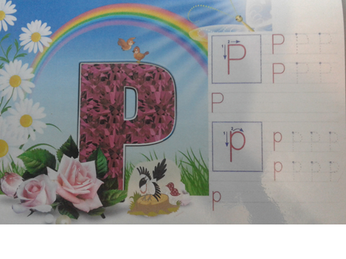
В одном очень красивом городе жили Звуки речи. Их называли гласными и согласными. Жили они в своих красочных домиках-буквах. На окраине города, в одном из таких домиков, жили братья Р и Рь. Жили братья-звуки в одном доме-букве Р [Рэ]. Буква была красивой, над ней часто появлялась радуга, на ней любили чирикать воробьи. Возле буквы Р любила красоваться сорока. Около дома братьев Р и Рь всегда росли ароматные розы и ромашки.
- Обведи букву пальчиком. Нарисуй букву, выложи из шариков-липучек.
Жили братья Р и Рь дружно, не ссорились. Все решали мирным путем.
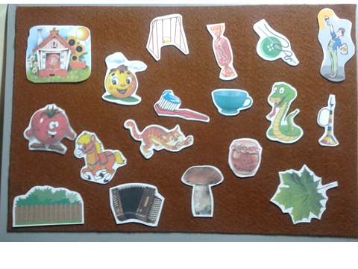
Артикуляционная гимнастика. Дружили они с Веселым Язычком и любили придумывать про него разные хорошие истории.
- Сделай гимнастику для язычка, придумав свою историю.
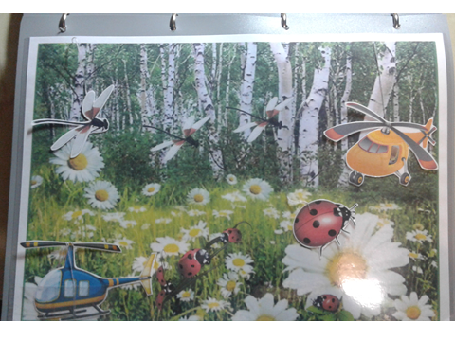
Дыхательная гимнастика. Братья Р и Рь любили прогуливаться по березовой роще. Среди берез в роще росли красивые ромашки. Над ними летали стрекозы, божьи коровки.
- Подуй на них, чтобы они полетели.
- Посчитай божьих коровок, стрекоз.
- Посади божьих коровок на листочек, четко произнося слоги со звуками Р и Рь.
В березовой роще братья любили играть со своими вертолетиками.
- Подуй на вертолетики, чтобы они взлетели.
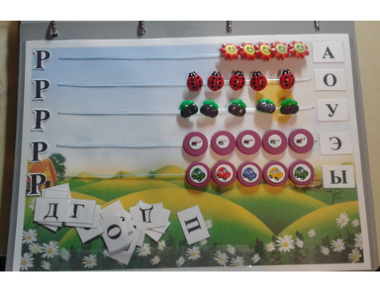
Ходим в гости. Братья Р и Рь дружили со всеми звуками. Они ходили к ним в гости и часто приглашали их к себе.
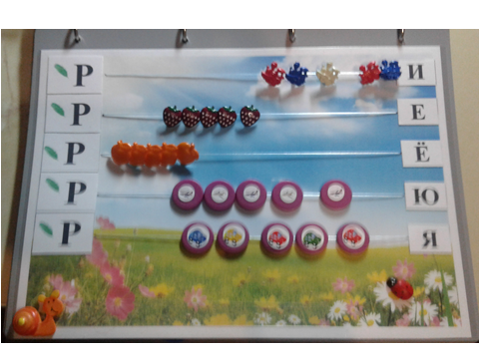
Звук Р особенно любил ходить в гости к гласным звукам А, О, У, Э, Ы. Они были ему рады. И сами часто его проведывали. Иногда звук Р приходил не один, а с другими звуками.
А звуку Рь нравилось приходить в гости к звукам И, Е, Ю, Ё, Я. И они приходили к нему. Звук Рь приходил к ним один, а иногда с другими друзьями-звуками.
- «Иди в гости» со звуками Р и Рь, четко их произнося .

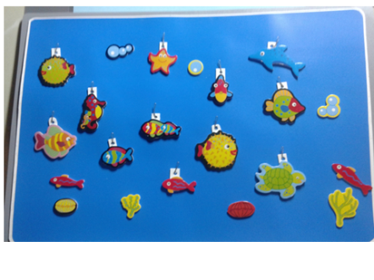
«Аквариум». Друзья подарили братьям на день рождения аквариум. Братьям очень нравилось рассматривать рыбок.
- Запусти рыбок в аквариум, четко произнося звуки Р и Рь в слогах.

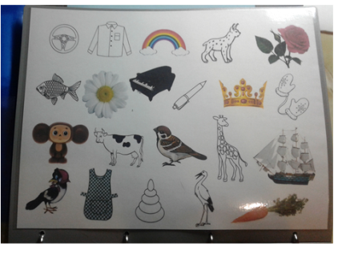
«Раскраски». Звук Р любил раскрашивать раскраски.
- Что звук Р уже раскрасил?
- Что звук Р будет раскрашивать?
(Вначале называются просто слова , а потом - ответы полным предложением)
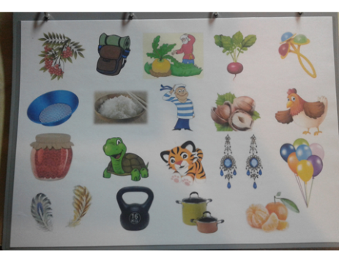
«Рисунки». Звуку Рь нравилось рисовать.
- Что нарисовал Рь?
- Что звук Рь мечтает нарисовать?
(Вначале называются просто слова, а потом - ответы полным предложением).

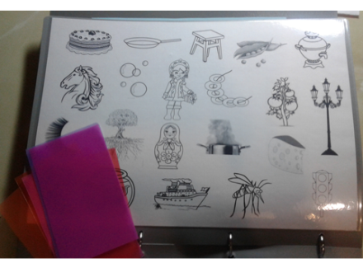
«Разноцветные стеклышки». Братья со своими друзьями любили смотреть на разные предметы через разноцветные стеклышки.
Звуку Р очень нравились красное и розовое стеклышки. Братцу Рь-коричневое и сиреневое.
- Посмотри на предметы через стеклышки, назови их, четко произнося звуки Р и Рь.
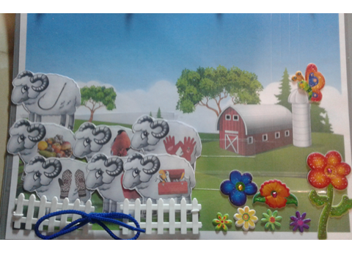
(Вначале называются просто слова , а потом - ответы полным предложением).
«Ферма». Братья Р и Рь у друзей на ферме.
- Помоги братьям загнать в загоны баранов, четко произнося звуки Р и Рь в словах-картинках. (Со временем можно усложнить, провести дифференциацию Р-Рь).

Игры братьев Р и Рь.
«Прыгалки». В свободное время братья Р и Рь любили играть в разные игры. Например, им очень нравилось прыгать. Прыгать они готовы с утра и до вечера.
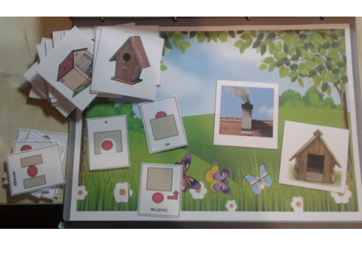
- Куда запрыгнули братья? [ Предлоги В, НА]
- Откуда братья выпрыгнули, спрыгнули ? [ИЗ, ИЗ-ПОД, С,СО].
- Через что любили братья прыгать?
- Через что братья перепрыгнули?
Братья любили устраивать соревнования «Кто допрыгнет?»
- До каких предметов братья допрыгивали.
«Прятки» Братья очень любили с друзьями играть в прятки.
- Спрячь братьев, четко произнося Р и Рь в словах – картинках (следить за правильным употреблением предлогов). (Употребление предлогов ПОД, ЗА)

